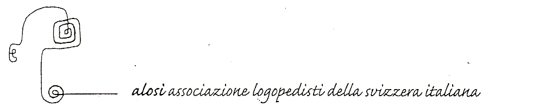

Valutazione e terapia logopedica miofunzionale della paralisi del facciale
21-22 aprile 2023

8:30-17.30

Bellinzona, Spazio Aperto

Obiettivi

L’obiettivo principale del corso è quello di fornire una metodologia teorico-pratica attraverso un’attenta analisi dei risultati medici correlati ad una valutazione logopedica dei segni oggettivi e soggettivi del paziente per giungere ad un risultato rapido, efficace al fine del miglioramento della qualità di vita.

Metodologia
- Lezioni teoriche frontali
- Presentazioni pratiche
Formatrice
- Andretta Pasqualina: è una logopedista e docente del corso di laurea in logopedia all’Università degli studi di Padova.
Pubblico
- Logopediste
- Numero chiuso: massimo 30 partecipanti. La formazione è aperta anche a colleghe delle zone limitrofe, come da regolamento dei corsi ALOSI la precedenza è garantita ai membri ALOSI iscritti entro il termine.

Organizzazione ed informazioni
- Commissione Formazione ALOSI:
- Auciello, S. Bernasconi, L. Buetti, C. Ghidotti, M. Grasso, S. Rizzi, F. Russbach
- Per iscriversi: gruppo.formazione@alosi.ch
- Termine d’iscrizione: 13 marzo 2023

Programma della formazione

Primo giorno

8.30 - 8.45
- Registrazione partecipanti

8.45 - 09.00
- Saluto e presentazione della relatrice

- - 10.15
- Anatomo-fisiopatologia del VII° nervo cranico
- Mimica orofacciale e comunicazione analogica
- Sensibilità orofacciale

10.15 - 10.30
- Pausa

10.30 - 12.00
- Definizione di Paralisi Facciale
- Classificazione delle lesioni e gravità
- Eziologia
- Diagnostica

12.00 - 13.30
- Pausa pranzo

13:30 - 15.30
- Terapie mediche – chirurgiche –rieducative (cenni)
- Diagnostica specifica: bilancio logopedico
- Protocollo di valutazione logopedica
  - indice disabilità volto umano
  - scala Gravità di House e Brackman e Tabella Lazarini
  - valutazione Sunnybook facial Grading System
  - valutazione dei disturbi dell’articolazione verbale fonatoria nelle paralisi del VII°
15.30 - 15.45
- Pausa

15.45 - 17:30
- Compromissione della sensibilità e delle Funzioni orofacciali
- Protocollo personale ripreso da F. Martin (adattamento sec.Andretta)
- Raccolta dati – test quantitativi – antropometria logopedica

Secondo giorno

  - - 10.15
- Terapia Miofunzionale Logopedica specifica:
  - la motivazione del paziente
  - la postura del paziente durante la terapia logopedica
  - materiale e setting specifico per la rieducazione/riabilitazione del VII° n.c.
- Importanza del Massaggio Orofacciale: Video dimostrativi

10.15 - 10.30
- Pausa

  - - 12.00
- Termoterapia: stimolazione termica, tattile, olfattiva e gustativa
- Terapia a vibrazione di frequenza
- Massaggio Orofaciale con vibrazione di frequenza: Video dimostrativo
- Training passivo

12.00 - 13.30
- Pausa pranzo

13:30 - 15.30
- Sessione Pratica
  - Esercizi attivi del complesso orofacciale
  - Esercizi intra-orali manuali e/o testine a vibrazione intra-orali
  - Esercitazioni pratiche tra i partecipanti
  - Esercizi specifici: benefici e controindicazioni
  - Esercizi prassici finalizzati

15.30 - 15.45
- Pausa

  - – 17.30
- Sessione Pratica
  - Terapia logopedica nella fase flaccida / sequela
  - Riattivazione – Riprogrammazione
  - Le sincinesie
  - Lo spasmo emifacciale
  - Terapia logopedica nella post-chirurgia del VII° n.c.
  - Controindicazioni alla terapia logopedica

Promemoria
- Costo formazione: per i membri è di 150 fr. e per i non membri è di 300 fr.

- Dove pagare: Numero del conto CCP 69-4243-2, IBAN CH97 0900 0000 6900 4243 2, ALOSI, 6834 Morbio Inferiore

